女傭履歷表 / Biodata
工作經驗 / Working Experience

編號 / Code :B956
姓名 / Name :SEPTRIANA SARI
目的地国家 / Country :TAIWAN
始訓日期 / Start Training :25 September 2024
年齡 / Age :23 年/Years
出生地點/ Place of Birth :Banyumas
出生日期 / Date of Birth :16 September 2001
身高 / Height :155 cm
體重 / Weight :59 kg
學歷 / Education Background :Junior High School
宗教 / Religion :Moeslim
婚姻 / Marital Status :Married
家中排行 / Position In Family 2
姐妹 / Sister 1
兄弟 / Brother 1
家庭背景 / Family Background :Farmer
兒女數目 / Number of Children :
兒女年齡 / Age :年 / Years
丈夫姓名 / Husband Name :Hafid
丈夫年齡 / Age :40 年 / Years
父親姓名 / Father Name :Sakim
父親年齡 / Age :年 / Years
母親姓名 / Mother Name :Siti Sukeriyah
母親年齡 / Age :60 年 / Years
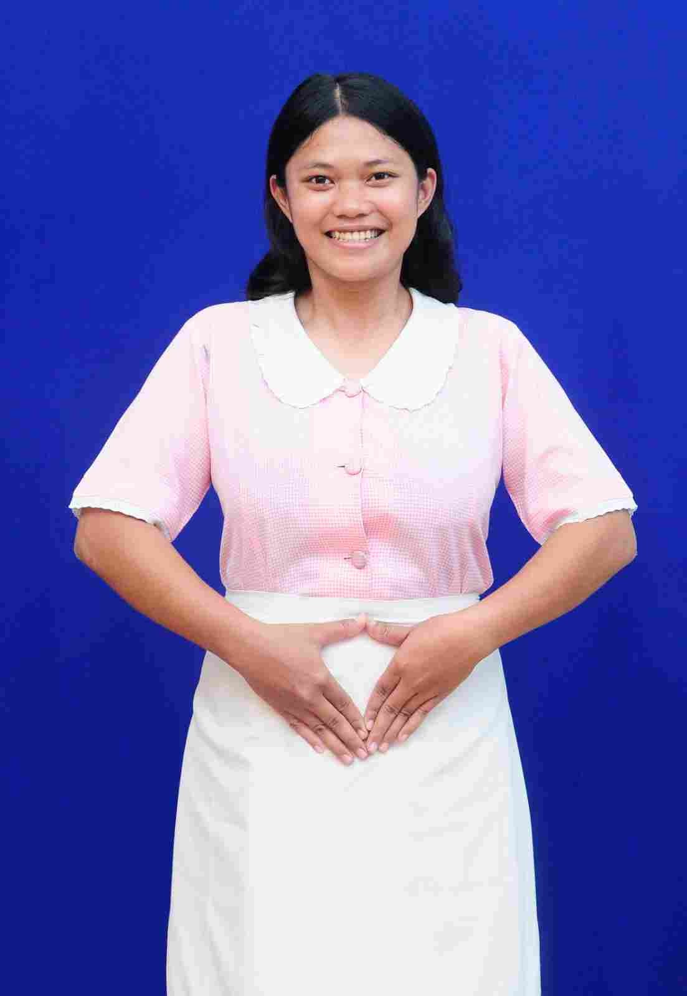

Foreign Domestic Worker Declaration (外籍家庭傭工聲明)
國外工作經驗 / Overseas Experience :
國內工作經驗 / Domestic Experience :
Indonesia (2020 - 2023)
Caring for 60 year old ahma.Accompany Akong/Ahma walking arround .Take Ahma/Akong to the hospital .General household cleaning .Go to market .Cooking .Washing clothes by hand .Washing clothes with washing machine .Ironing clothes .Washing car .Gardening .Taking care for Dogs . 照顾奶奶 60 年.陪同祖父/祖母散步
.带祖父/祖母去医院 .打扫房子 .去市场 .烹饪 .用手洗衣服 .用洗衣机洗衣服 .烫衣服
.洗车 .照顾植物/园艺 .照顾狗 .

外語能力 / Languages
英語 / English : 差劲 / Poor
普通話 / Chinese : 公平的 / Fair
廣東話 / Cantonese : 差劲 / Poor
女傭是否同意以下條件 / Willingness
沒有假期 / No Day off | : 是/Yes | V | 不/No
烹調豬肉 / Cooking Pork | : 是/Yes | V | 不/No
進食豬肉 / Eat Pork | : 是/Yes |  | 不/No | V
聽從指引 / Listening Instruction | : 是/Yes | V | 不/No
女傭特殊工作經驗 / Speciality
照顧嬰兒 / Caring for Baby  照顧小孩 / Caring for Children | : 是/Yes  : 是/Yes | V V | 不/No 不/No
照顧長者 / Caring for Elderly | : 是/Yes | V | 不/No
照顧傷殘人士 / Caring for Disabled Person | : 是/Yes | V | 不/No
照顧寵物 / Caring for Pet | : 是/Yes | V | 不/No
管理家務 / House Keeping | : 是/Yes | V | 不/No
烹飪 / Cooking | : 是/Yes | V | 不/No
洗衣 / Washing | : 是/Yes | V | 不/No
燙衣服 / Ironing | : 是/Yes | V | 不/No
園藝工作 / Gardening | : 是/Yes | V | 不/No
洗車 / Wash Car | : 是/Yes | V | 不/No
其他 / Other
戴眼鏡 / Wearing Glasses | : 是/Yes | 不/No |  | V
害怕犬隻 / Afraid of Dog | : 是/Yes | 不/No |  | V
畏高 / Afraid of Height | : 是/Yes | 不/No |  | V
色盲 / Partially Colour Blind | : 是/Yes | 不/No |  | V
其他 / Remarks

Address : Desa Kedungrandu RT 004 RW 003 Kecamatan Patikraja Kabupaten Banyumas. Contact : +6285713893352
Note : She has tatoo in her left chest

I hereby declare that all information given above are true, correct, and complete. The Agency Shall Not Liable If It Is Subsequently Established That The FDW Had Lied About Herself In The FDW's Biodata.

...........................................

Foreign Domestic Worker's Signature (外籍家庭傭工簽署)

